Чӑваш Республикин  КАНАШ ХУЛА  АДМИНИСТРАЦИЙĔ  ЙЫШĂНУ  __________№ ____________  Канаш хули | 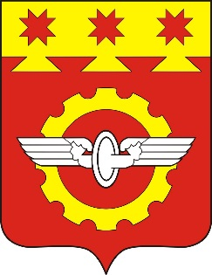 | АДМИНИСТРАЦИЯ  ГОРОДА КАНАШ Чувашской Республики  ПОСТАНОВЛЕНИЕ  ____________№__________  город Канаш

О признании утратившим силу постановления администрации города Канаш Чувашской Республики от 01.02.2018 года №114

Руководствуясь Федеральным законом от 06.10.2003 № 131-ФЗ «Об общих принципах организации местного самоуправления в Российской Федерации», Уставом города Канаш Чувашской Республики, Администрация города Канаш Чувашской Республики постановляет:

1. Признать утратившим силу постановление администрации города Канаш Чувашской Республики от 01.02.2018 года №114 «Об утверждении Положения о порядке премирования и материальном стимулировании муниципальных служащих и работников, замещающих должности, не являющиеся должностями муниципальной службы, администрации города Канаш Чувашской Республики».
2. Настоящее постановление вступает в силу после его официального опубликования.

Врип главы города Н.И. Белов

